接口开发

**新增接口**
输入接口名称，选择接口来源，保存之后即可成功新增接口。支持两种类型的接口来源：现有接口、业务编排。
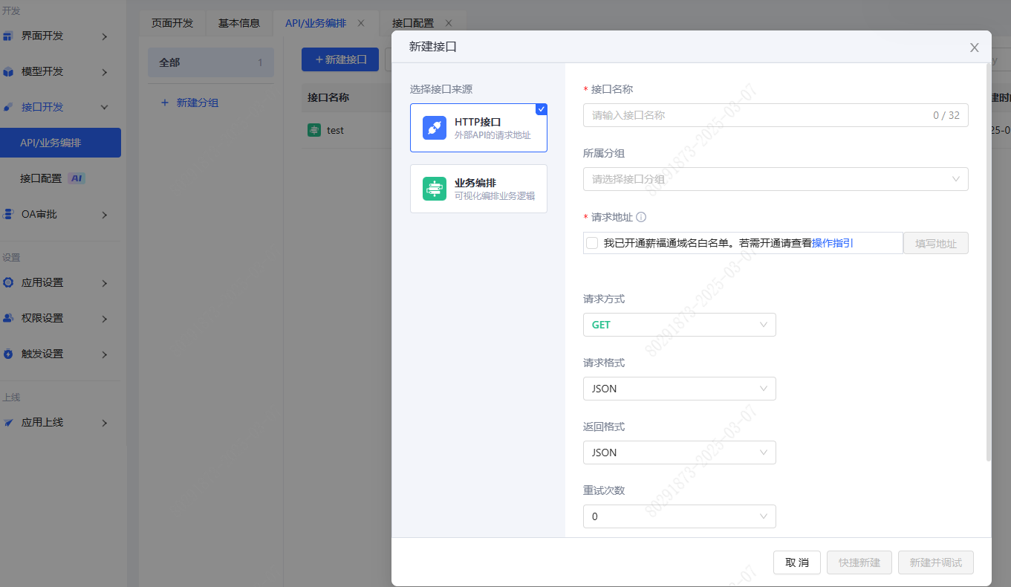

**现有HTTP接口设计**
已有业务接口，可直接对接。
需要注意：配置HTTP接口时，薪福通平台对外部域名做了安全管控，请求地址必须申请开通薪福通域白名单，可点击“操作指引”查看开通流程。
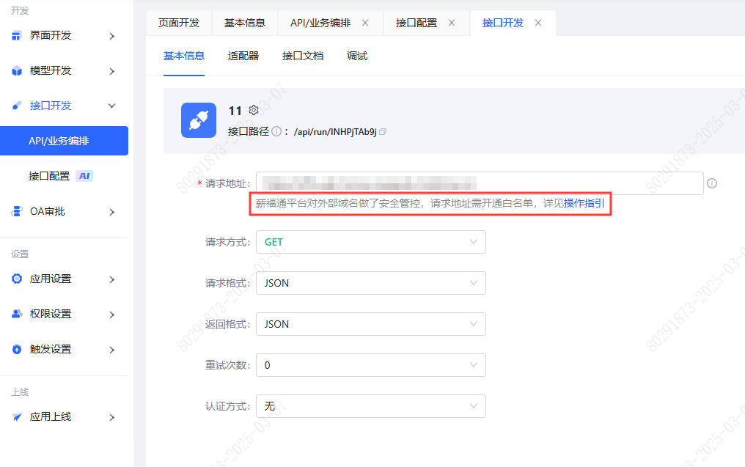

**业务编排接口设计**
业务编排是指一种用可视化的方式来编写后端代码，可以用于不复杂的接口聚合级增删改查场景。
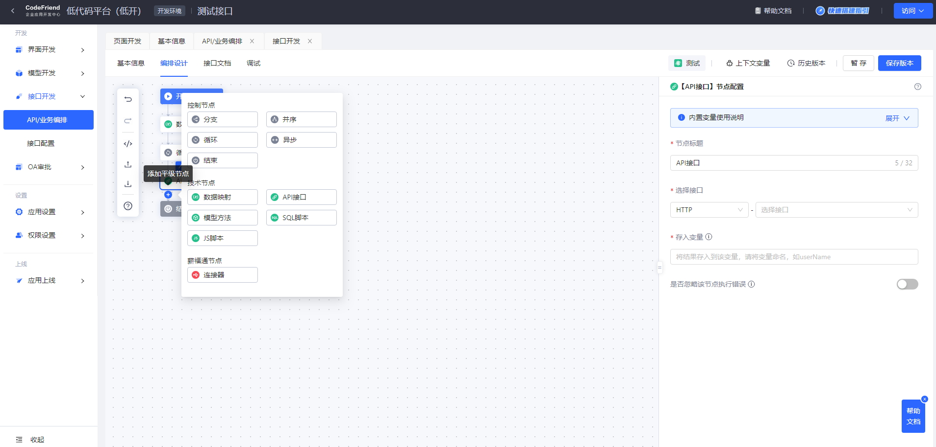

**接口文档&调试**
目前所有接口的参数设置&调试功能一致，这里做统一说明。

**接口文档**
接口参数说明文档，说明传参Query、Body、Header和自定义返回参数。
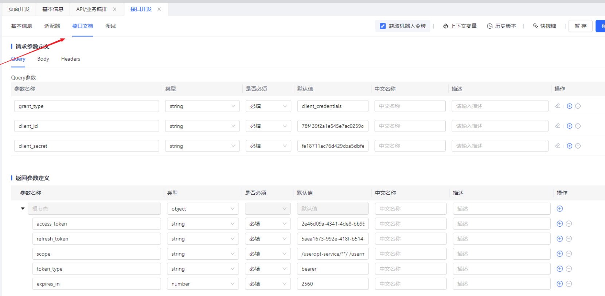
- **参数名称：** 请求参数和返回参数的key的名称。
- **类型：** 参数类型。
- **是否必须：** 是否必填该字段。
- **默认值：** 调试时该字段的入参如果有默认值，则调试的时候，会自动带上默认值进行调试。
- **中文名称：** 该字段的中文名称。
- **描述：** 该字段的描述。
- **操作：** 对该字段进行清空，新增其他字段以及删除当前字段。

**接口调试**
根据接口参数配置，可模拟调用接口进行调试，以确保接口可用，支持将调试配置保存在接口文档内，也支持从接口文档读取调试配置。
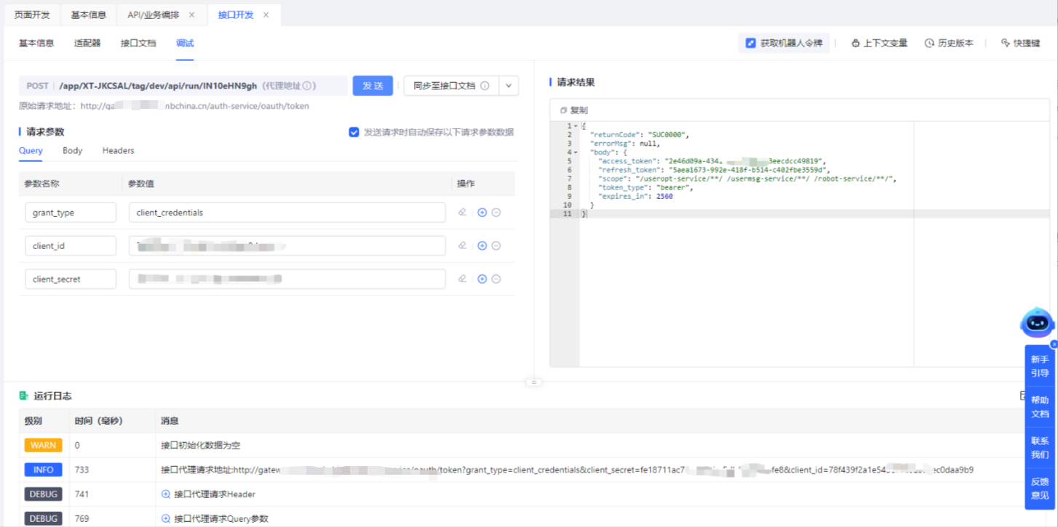
接口调试，若提示"接口运行异常:您访问的域名未开通薪福通白名单，请联系应用开发者。"说明接口未开通薪福通域白名单，可点击查看[域白名单操作指引](./images/img_665240052377833685.png)进行开通。
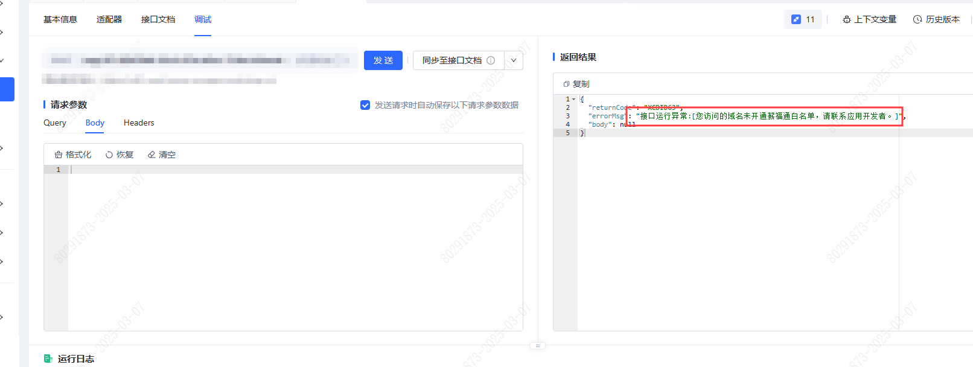
**参数配置**
- **请求地址：** 此地址是基于原始请求地址适配处理后的实际执行地址，可在编辑JS脚本的地方直接使用，比如页面编辑器的代码面板、事件面板，以及接口开发的参数适配、JS节点。
- **原始请求地址：** 仅在接口类型为**HTTP**类型时展示原始请求地址。
- **请求参数：** 接口调试时的query、body和headers参数，请求参数支持从接口文档读取。
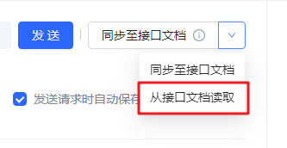
- **发送：** 发送接口请求，如果勾选**发送请求时自动保存以下请求参数数据**时，会自动保存请求参数数据，下次再调试时，会保留上次的调试参数。
- **同步至接口文档：** 根据调试结果一键生成接口文档，减轻您的文档维护工作。 请求参数同步至接口文档的请求参数定义表单，返回结果保存至接口文档的返回参数定义表单。
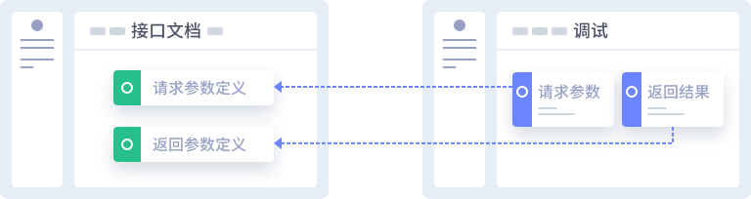
- **从接口文档读取：** 在您维护好接口文档的前提下，根据文档的请求参数定义进行调试。 把读取请求参数定义读取到调试页的请求参数表单。
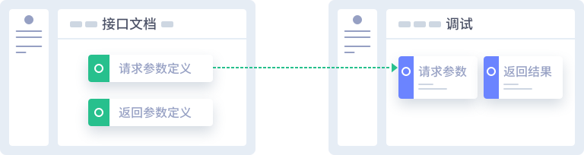
**注意：**
当接口文档内请求参数的**body**内，参数类型为**number**、**integer**、**boolean**时，如果**默认值为空**，调试时从接口文档读取，会mock一个**随机值**。
